Comunicato stampa

Henri Cartier-Bresson
di chi si tratta?

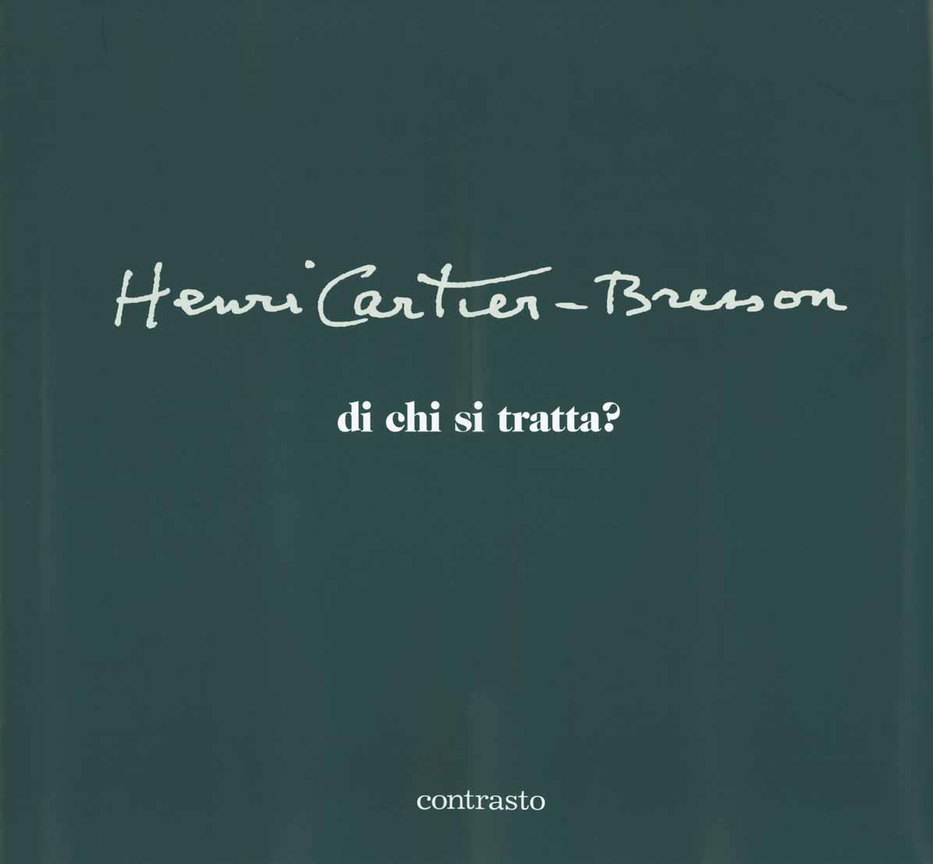

Formato: 28 x 26 cm- 432 pagine - 250 fotografie,
di cui 50 inedite, documenti, disegni, foto private
Prezzo: Euro 75,00
Testi di: Philippe Arbaïzar, Jean Clair, Claude Cookman, Robert Delpire,
Peter Galassi, Jean-Noël Jeanneney, Jean Leymarie, Serge Toubiana.

Questo volume raccoglie un insieme di materiali mai riuniti prima: le primissime foto realizzate da Henri Cartier-Bresson, tra cui una cinquantina inedite; stampe d’epoca; una scelta delle migliori immagini che costituiscono il nucleo essenziale dell’opera fotografica di Henri Cartier-Bresson; notizie sui film realizzati da Henri Cartier-Bresson oppure su di lui; traccia dei libri, monografie, storie, portfolio, in una parola, tutto ciò che l’opera di Henri Cartier-Bresson ha generato nell’ambito della carta stampata, includendo per la prima volta le pubblicazioni nelle quali sono state riprodotte tali fotografie; i testi scritti da Henri Cartier-Bresson e quelli prodotti sulla sua opera; i disegni realizzati negli ultimi trent’anni; i ricordi personali di infanzia e di famiglia, insieme ad alcuni ritratti realizzati da altri artisti su di lui. In questo modo, abbiamo tentato di rispondere alla domanda di chi si tratta?
Dice Robert Delpire, curatore dell’opera: «…nel corso degli anni, il nostro personaggio è divenuto più complesso, più ricco, più difficile da inquadrare nelle sue motivazioni, seppur non esista nessuna contraddizione nelle sue prese di posizione, nessuno sbandamento nelle sue scelte, siano esse artistiche o politiche. L’idea di costituire una grande retrospettiva della sua opera si è palesata quindi come una scelta dovuta.»
Il libro è pubblicato da Contrasto.

Ufficio Stampa
Contrasto
Roberta de Fabritiis
e-mail rdefabritiis@contrasto.it
Emiliana Tedesco
e-mail etedesco@contrasto.it
tel. + 39-0632828.1
www.contrasto.it

